07-345 КСД-100 2-осный статический пневмоКаток Самоходный Дорожный балластируемый на базе трактора Т-100М, собственный вес 14.8 т, полный до 45 т, Д-108 108 лс, штучно, Талсинский ДСР-3 г. Талси Латвия, 1970-е г.
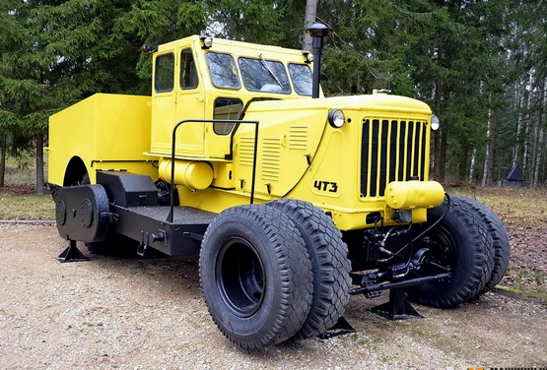

Разработчики: Ленинградский филиал Всесоюзного государственного дорожного научно-исследовательского института «СоюздорНИИ» (ЛФ «СоюздорНИИ») Министерства транспортного строительства СССР, г. Ленинград, и Талсинский ДСР №3.

Изготовитель: Талсинский дорожно-строительный район (ДСР) №3 Министерства автомобильного транспорта и шоссейных дорог Латвийской ССР, г. Талси Латвия.

На данный момент сведений о Талсинском Дорожно-строительным районе (ДСР) №3 в Латвии, кроме упоминания в журнале «Автомобильные дороги» №6 за 1984 г., и о Раквереском ДРСУ в Эстонии не найдено.

Справка.

В1960-е годы некоторые дорожно-строительные районы переименовывались в дорожно-строительные управления (ДСУ) с прямым подчинением республиканским Министерствам автомобильного транспорта и шоссейных дорог. В 1970-е годы в связи с получением заданий по текущему ремонту дорог ДСУ переименовывались в Дорожные ремонтно-строительные управления (ДРСУ).

Талсинские дорожники начинали свою деятельность по производству дорожной техники с изготовления прицепных решетчатых катков. Одной из первых машин на базе гусеничных тракторов был самоходный 33-тонный пнемокаток на базе бульдозера Д-159Б (база ДТ-54). Его фото датировано 1961 годом. На рубеже 1960-70-х годов в Талсинском ДСР-3 перешли на выпуск пневмокатков на базе трактора Т-100М, конструкция которых была разработана совместно с Ленинградским филиалом СоюздорНИИ.

В Талси эти катки строили штучно, при этом были возможны две комплектации: с отвалом и одинарной ошиновкой переднего моста для укатки грунта или щебня, а также без отвала и с двойной ошиновкой для укатки асфальта.

Единственный уцелевший экземпляр работал в Раквереском ДРСУ (Эстония). Гусеничный трактор Т-100М поступил в распоряжение Раквереского ДРСУ осенью 1971 года. Почти сразу его переправили из Раквере в Талси, где Т-100М к апрелю 1972 года был переделан в самоходный пневмокаток, после чего отправлен заказчикам. Эстонский КСД-100 эксплуатировался много лет, а затем был списан, но на металлом не был порезан. Вот в таком виде он был найден сотрудниками Музея дорог Эстонии (Eesti Maanteemuuseum) в Варбузе. КСД-100 отреставрировали и доставили в музей.

Судя по фотографиям, у базового трактора демонтировали гусеничные тележки с передним балансиром, сохраняя его двигатель, трансмиссию, кабину с топливным баком и органы управления. Затем к нему снизу крепили раму, на которую устанавливали ведущий задний мост с цепным (предполагаю) приводом от бортовых редукторов трактора и кузов для балласта. На передок устанавливали передний мост от грузовиков КрАЗ.

Управление поворотом гидравлическое от шестеренчатого насоса (с приводом от базового двигателя) через распределитель гидроцилиндром с тягами. Распределитель управляется тягами от педалей поворота базового трактора.

Шины использовали либо специальные для укатки асфальта, либо автомобильные для уплотнения грунтового и щебеночного основания дорог.

Техническая характеристика трактора Т-100M
Тип трактора | гусеничный, общего назначения
Номинальное тяговое усилие, кгс | 6000
Масса трактора конструктивная, кг | 11100
Удельная металлоемкость, кг/л.с. | 102,7
Число передач:
..вперед | 5
..назад | 4
Диапазон скоростей, км/ч:
..вперед | 2,36 - 10,13
..назад | 2,79 - 7,61
Колея, мм | 1880
База, мм | 2370
Дорожный просвет, мм | 391
Удельное давление на почву, кгс/см2 | 0,47
Марка двигателя | Д-108
Тип двигателя | 4-цилиндровый, четырехтактный с неразделенной камерой сгорания (в поршне)
Номинальная мощность при 1070 об/мин, л.с. | 108
Запас крутящего момента, %, не менее | 10
Удельный расход топлива двигателя, г/э. л. с. ч. | 175
Диаметр цилиндра, мм | 145
Ход поршня, мм | 205
Рабочий объем цилиндров, л | 13,53
Масса двигателя, кг | 2100
Емкость топливного бака, л | 235
Пуск двигателя | пусковым двигателем П-23 с электростартером

